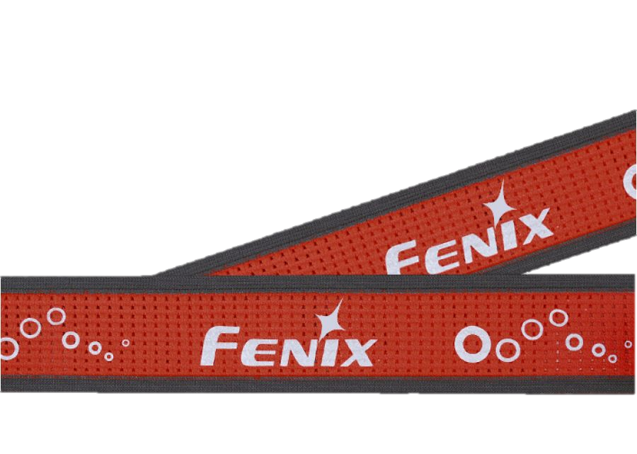  Pasek do latarki  czołowej Fenix HM65R-T | Opaska do latarki czołowej Fenix HM65R-T  ◎ Wykonana z lekkiej perforowanej taśmy,  o dużej elastyczności wpływającej na komfort noszenia.  ◎ Opatentowany system regulacji Fit System umożliwiający dostosowanie obwodu jedną ręką.  ◎ Wewnętrzna, silikonowa wstawka odprowadzająca pot.  ◎ Skład: nylon, silikon, polimer.  Instrukcja użytkowania  1. Pociągnij klamrę do góry.  2. Poluzuj opaskę.  3. Naciśnij klamrę.  4. Obróć klamrę zgodnie z ruchem wskazówek zegara, aby skrócić opaskę.  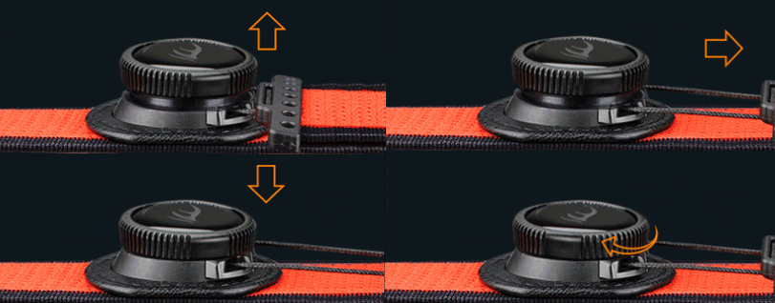  ①  ②  ③  ④ | Przykładowa ikonografia  